AKČNÍ PLÁN ČERVEN
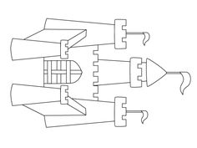
1.6. Dětské dopoledne tříd Motýlci a Berušky

4.6. Vzdělávací program Medvídek Lup (třída Žabičky)

6.6. Trampolínový park třídy Žabičky, odchod z MŠ v 8.00 hodin

12.6. (datum může být pozměněno s ohledem na počasí) Výlet na hrad Okoř

14.6. Spaní v MŠ pro předškoláky od 18.00 hodin

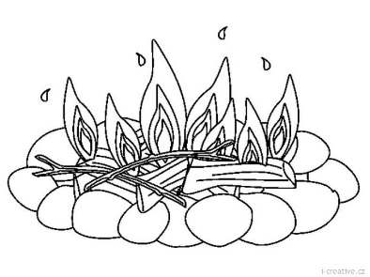
19.6. Zahradní slavnost od 17.00 hodin

20.6. Divadlo v MŠ – Jak se budí léto?

21.6. Informativní schůzka pro nově přijaté děti od 17.00 hodin

27.6. Táborák a rozloučení se školním rokem
Každý pátek do 22.5. lekce plavání pro přihlášené děti, odjezd v 8.00!

Od 2.7. do 13.7. prázdninový provoz pro přihlášené děti.
MŠ uzavřena od 16.7. do 1.9.2018.
Nástup do MŠ 3.9.2018 – těším se na všechny stávající i nově příchozí!

